Karta pracy do scenariusza nr 17 pt „Śladami dinozaurów…”
Dinozaury w naszych rękach
Do wykonania dinozaurów potrzebujesz 2 rolek po papierze toaletowym, ołówek, farby i dobre oko !
- Najpierw spłaszcz troszkę rolkę papieru, zgniatając ją do podłoża.
Po zgięciu spróbuj wykonać na rolce rysunek ołówkiem, który widzisz na fotografii. Wytnij go nie przecinając rolki na jej zgięciach.

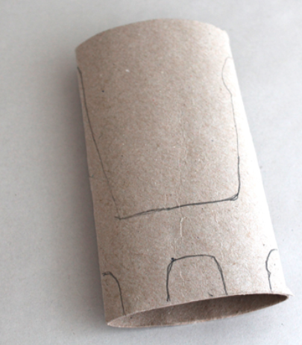
- Powinniśmy otrzymać taki kształt, który następnie będziemy wyginać.
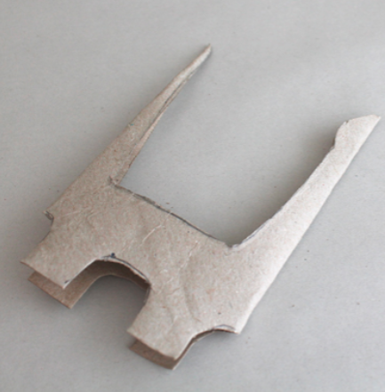

- Po wygięciu nasz dinozaur zyskuje powoli swoją formę.
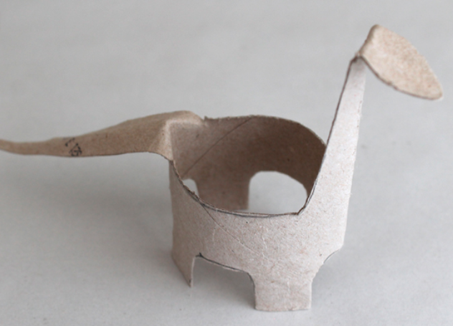
- Malujemy naszego prehistorycznego przyjaciela.
Pierwszy dinozaur gotowy!

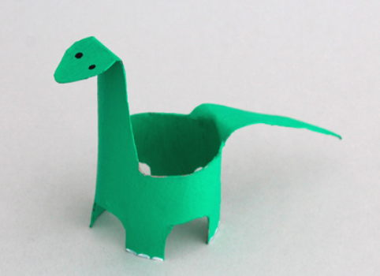
A o to kolejny:
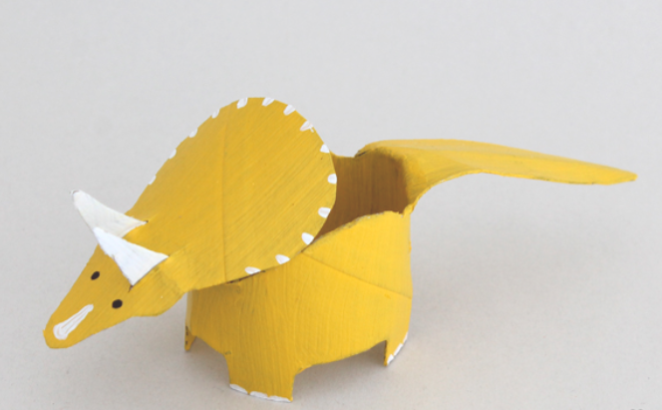

- Zaczynamy od wzoru na rolce, przyjrzyj się i spróbuj skopiować.

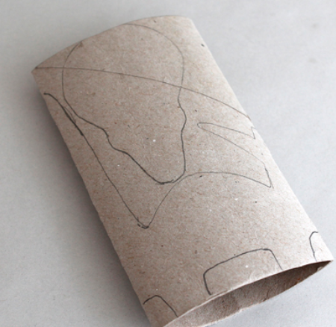

Uwaga! Część poniżej to element oddzielny (głowa) i wycinamy go oddzielnie
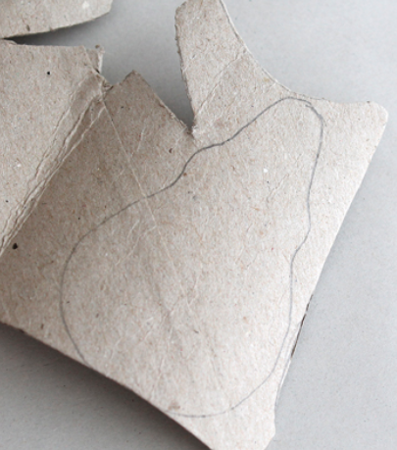

- Po wycięciu głowy i korpusu odginamy tylni ogon:
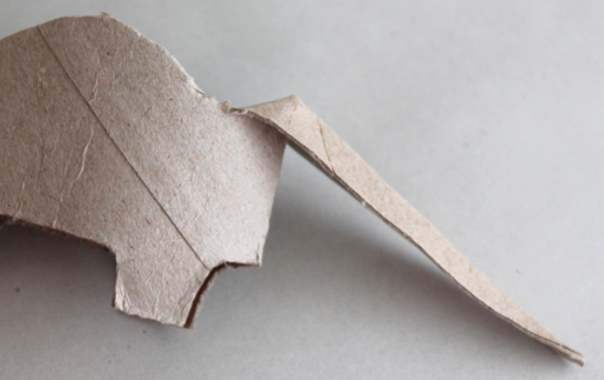
- Przednią część zaginamy tworząc małe rogi:

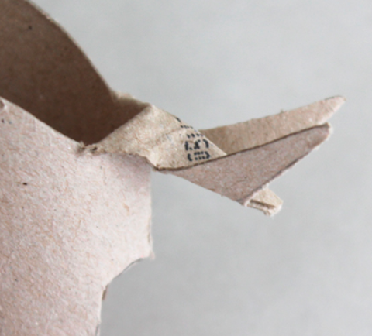
4.Wyciętą wcześniej głowę nacinamy zaginając ją:
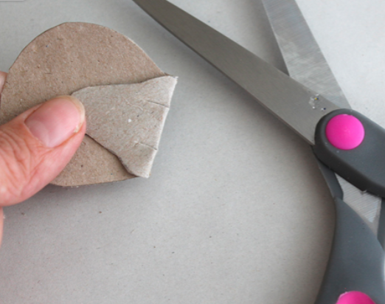
5.Naciętą głowę nakładamy na wystające rogi:
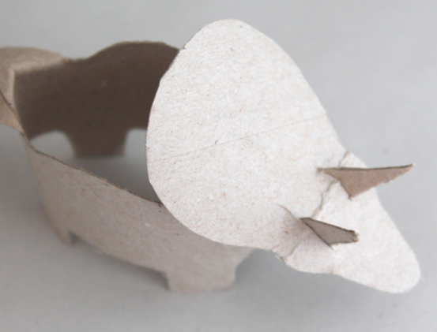
I mamy go ! Teraz pozostało nam już tylko malowanie według własnej wyobraźni !!!
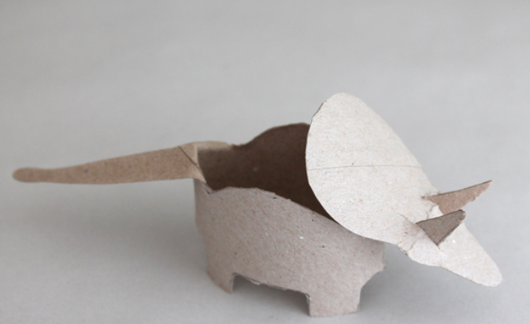
https://www.thecrafttrain.com/toilet-roll-dinosaurs/ dostęp 04.11.2020r.

